О проекте автодорожного коридора «Север-Юг»
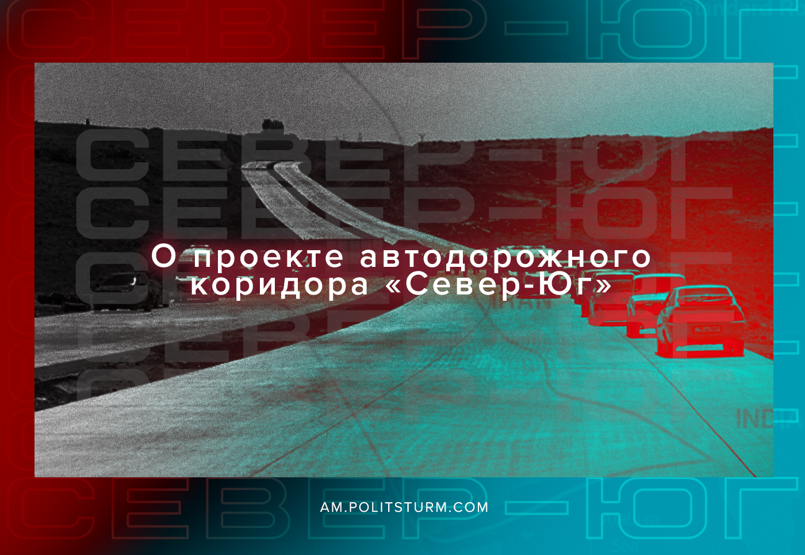

Оригинальная статья
2021-01-07
1 мин. на чтение
Facebook
ВКонтакте
В 2009 г. Азиатский банк развития предоставил Армении кредит на сумму $500 млн для проекта автодорожного коридора «Север-Юг». Большая часть суммы была расхищена руководителями проекта, а строительство автодороги не было завершено в течение 10 лет.
Чего мы лишились без коридора «Север-Юг»?
▪️выхода к Черному морю (порт Поти и Батуми) и далее к мировым рынкам (России, странам СНГ и Евросоюза).
▪️присоединения к международной магистрали AH 82, связывающей страны Центральной Азии.
▪️увеличения транзитного потока грузов через территорию Армении (Мегри-Капан-Горис-Ереван- Аштарак-Гюмри-Бавра)
Очевидно, что Азиатский банк поддерживал материально Армению, для использования ее инфраструктуры в инициативе «Один пояс, один путь».
Теперь преимущество участия в китайской прибыльной инициативе и не только перетянули на себя Азербайджан и Турция, благодаря их связи через юг Армении по новому договору.
Сегодня эта возможность – использовать территории в качестве транзита на пересечении мировых рынков для получения прибыли, не только пополняет бюджет Турции и Азербайджана, но и гарантирует безопасность этих территорий.
Буржуазия в любой стране не заслуживает ничего, кроме презрения. Но «наши» буржуа умудрились даже выделиться своей подлостью и гнилостью. Страна, сидящая на пороховой бочке и находящаяся в транспортной блокаде, упустила возможность сгладить наиболее одиозные проявления армянского периферийного капитализма.

Оригинальная статья

